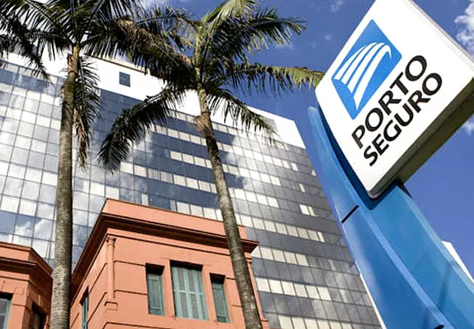

**Nome do Processo**

Documento de Definição de Processo

**Versão 1.0**

**Controle de Versão**

|  |  |  |  |
| --- | --- | --- | --- |
| **Data** | **Versão** | **Descrição** | **Autor** |
|  |  |  |  |

**Conteúdo**

1 Visão Geral 4

2 Diagrama do Processo 5

3 Detalhe do Processo 6

4 Exceções de Negócio 7

1. **Visão Geral**

Descrição do problema para automatização.

* 1. Volume do Processo
* Qual o volume de processamento anual esperado para a solução? **1660 processos ano**
* Qual é a média de tempo (para um caso) de processamento manual para essa solução? **1106 horas/ anual**
  1. Operação
* Qual será o horário de início para a solução? **(Período da manhã)**
* Qual horário a solução deverá finalizar? **(Período da manhã)**
* Quais dias e frequência a solução deverá operar? **diariamente** **(segunda a sexta)**
* Tem algum dia ou horário que a solução não deverá ser executada? **(Final de semana)**
  1. Sistemas

<Lista de sistemas alvos para o processo >

|  |  |  |
| --- | --- | --- |
| **Sistema** | **Descrição** | **Versão** |
| Portonet / Licitar | Sistema usado pelo departamento |  |

1. **Diagrama do Processo**

Adicione aqui o diagrama com as lógicas e decisões específicas para o processo.

1. **Detalhe do Processo**

Adicione os detalhes do processo com as regras de negócio e screenshots, destacando os campos e botões que serão utilizados.

1. **Exceções de Negócio**

Adicione as exceções de negócio esperadas. Podendo ser uma parte do processo considerado fora de escopo ou que necessitam revisão manual.

**(Quando houver erro do cadastro das informações iniciais, essas serão retificadas e reprocessadas.)**